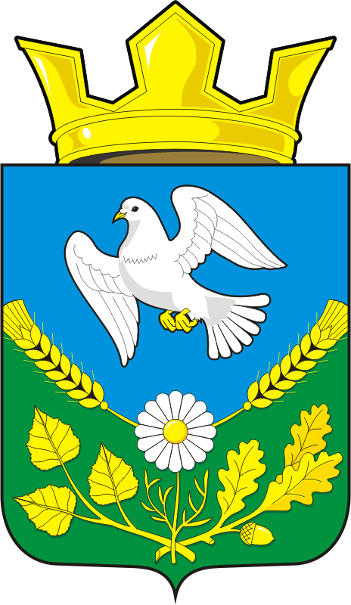
СОВЕТ ДЕПУТАТОВ МУНИЦИПАЛЬНОГО ОБРАЗОВАНИЯ НАДЕЖДИНСКИЙ СЕЛЬСОВЕТ САРАКТАШСКОГО РАЙОНА ОРЕНБУРГСКОЙ ОБЛАСТИ
ЧЕТВЕРТОГО СОЗЫВА

РЕШЕНИЕ
внеочередного десятого заседания Совета депутатов
муниципального образования Надеждинский сельсовет
четвертого созыва
от 23 марта 2021 г. № 27

О регистрации фракции депутатов Всероссийской политической партии «ЕДИНАЯ РОССИЯ» в Совете депутатов муниципального образования Надеждинский сельсовет Саракташского района Оренбургской области четвертого созыва

В соответствии со статьей 7 Закона Оренбургской области «О статусе депутата представительного органа муниципального образования в Оренбургской области» и статьей 14 Регламента Совета депутатов муниципального образования Надеждинский сельсовет Саракташского района Оренбургской области, на основании письменного уведомления,
Совет депутатов сельсовета
РЕШИЛ:
1. Зарегистрировать в Совете депутатов муниципального образования Надеждинский сельсовет Саракташского район Оренбургской области четвертого созыва фракцию депутатов Всероссийской политической партии «ЕДИНАЯ РОССИЯ» в составе согласно приложению к настоящему решению.
2. Разместить сведения о создании фракции депутатов, их составе на официальном сайте администрации Надеждинского сельсовета, Информационном центре сельсовета.
3. Настоящее решение вступает в силу со дня его подписания и подлежит размещению на официальном сайте администрации сельсовета.
4. Контроль за исполнением настоящего решения возложить на постоянную комиссию Совета депутатов района по мандатным вопросам (Хакимову С.Я.).
Председатель Совета
депутатов сельсовета О.А.Тимко

Разослано: | администрации сельсовета, постоянной комиссии, членам фракции, прокуратуре района, официальный сайт администрации сельсовета, Информационный центр администрации сельсовета

Приложение
к решению Совета депутатов
Надеждинского сельсовета
от 23.03.2021 № 27

Состав
фракции депутатов Всероссийской политической партии «ЕДИНАЯ РОССИЯ» в Совете депутатов муниципального образования Надеждинский сельсовет Саракташского района Оренбургской области четвертого созыва

1.Андрейчева Надежда Ивановна
2.Перегудов Михаил Николаевич
3.Сметанин Сергей Геннадьевич
4.Трушина Ольга Алексеевна
5.Хакимова Светлана Яковлевна
6.Шонин Алексей Николаевич

